**ข่าวสารเพื่อสุขภาพ องค์การบริหารส่วนตำบลโคกพระ**

**ฉบับที่ 2/2559 ประจำเดือน กุมภาพันธ์**

**เรื่อง โรคไข้ซิกา**

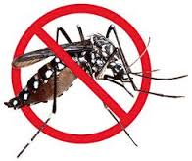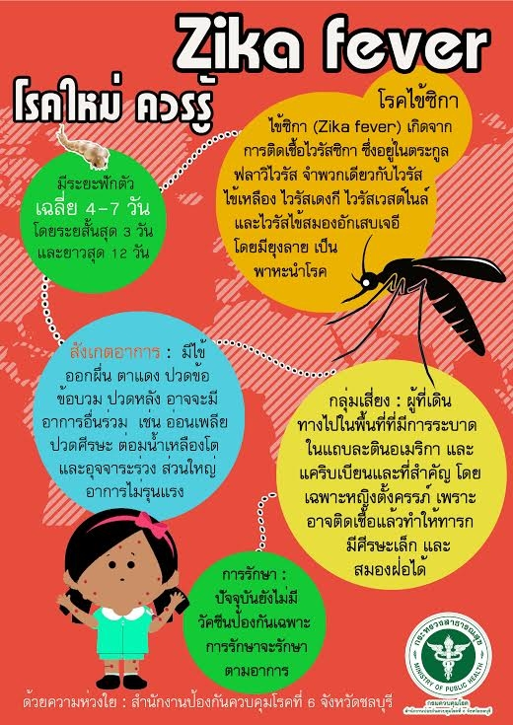ด้วยกองสาธารณสุขและสิ่งแวดล้อม องค์การบริหารส่วนตำบลโคกพระ ได้รับแจ้งจากอำเภอว่า กรณีที่มีข่าวเจ้าหน้าที่สาธารณสุขใต้หวัน เฝ้าระวังและตรวจพบชายไทยที่กำลังเดินทางสู่ใต้หวันมีเชื้อไวรัสซิกา ที่กำลังระบาดในหลายประเทศในแถบละติน อเมริกาและแครบเบียน สำหรับประเทศไทยพบครั้งแรก พ.ศ. 2555 พบกระจายทุกภาคและมีผู้ป่วยยืนยันเฉลี่ยปีละ 5 ราย สาเหตุเกิดจากโดนยุงลายที่มีเชื้อไวรัสซิกากัด และช่องทางอื่นที่เป็นไปได้ เช่น การแพร่ระบาดจากการถ่ายเลือด การแพร่ระบาดจากมารดาที่ป่วยสู่ทารกในครรภ์ เนื่องจากมีชาวไทยและชาวต่างชาติเดินทางเข้าออกพื้นที่ระบาดของโรคในหลายรูปแบบ อำเภอจึงขอความร่วมมือให้องค์กรปกครองส่วนท้องถิ่นประชาสัมพันธ์ให้ประชาชนทราบถึงสาเหตุและแนวทางป้องกันโรค ดังนั้นกองสาธารณสุขและสิ่งแวดล้อม จึงได้จัดทำเอกสารประชาสัมพันธ์โรคไข้ซิกา เพื่อเตรียมควบพร้อมในการควบคุมและป้องกัน โดยมีรายละเอียดดังนี้

นางสาวธนาภรณ์ อุทัยมาตย์ ผู้เรียบเรียง นางอภิรดี จันโทริ ที่ปรึกษา

ผช .จพง.สาธารณสุขชุมชน รองปลัด รักษาการผู้อำนวยการกองสาธารณสุขฯ